**PLAN DE APOYO**

**GEOMETRÍA 7°**

**2° PERIODO**

**2024**

**TRASLACION EN EL PLANO CARTESIANO** Como ya aprendiste a ubicar los puntos en el plano cartesiano el tema que sigue es bastante interesante, debes unir los puntos con segmentos de recta para que se formen figuras geométricas para así poder realizar la traslación y posterior rotación de las figuras

Una traslación es cuando una figura geométrica se desliza hacia arriba, abajo, izquierda o derecha sobre el plano cartesiano. La figura cambia de locación, pero no cambia su posición, ni su forma, ni su tamaño.

Ejemplo:

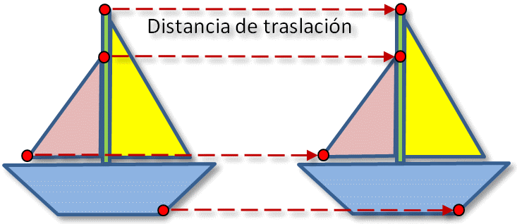

**ROTACIÓN DE FIGURAS GEOMÉTRICAS**: En matemáticas, la rotación es un concepto que tiene su origen en la geometría. Cualquier rotación es un movimiento definido en un determinado espacio que conserva al menos un punto en su posición original. Puede describir, por ejemplo, el giro de un cuerpo rígido alrededor de un punto fijo. Es el giro de una figura plana alrededor de un punto llamado Centro de Rotación; y a lo largo de un ángulo de giro, sin que cambien sus características. Antes de proponer los ejercicios de rotación de las figuras se debe recordar que una circunferencia mide 360° grados

Ejemplo:

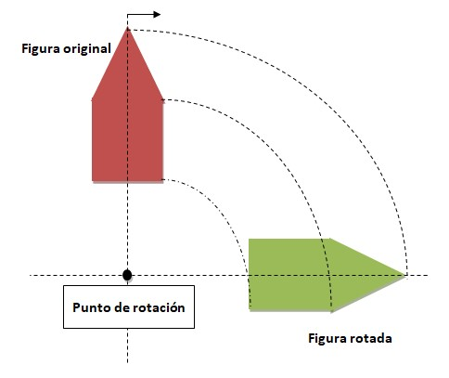

**REFLEXIÓN DE FIGURAS GEOMÉTRICAS** Consiste en reflejar una figura con respecto a una recta llamada eje de reflexión. En una reflexión cada punto de la figura inicial y su imagen están a la misma distancia del eje de reflexión, y el segmento que tiene extremos en un punto y su imagen es perpendicular al eje.

**Ejemplo:**

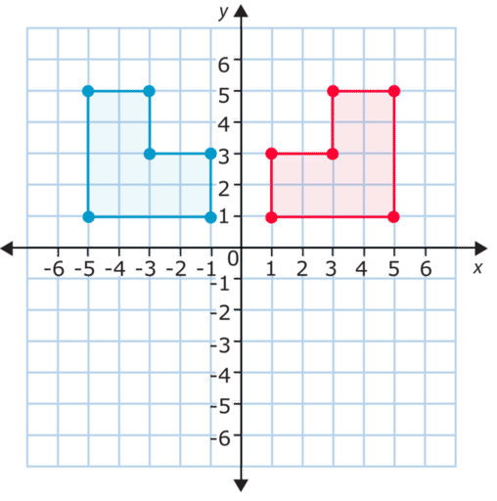

AREA Y PERÍMETRO

El [**perímetro**](javascript:void(0)) y el [**área**](javascript:void(0)) son dos elementos fundamentales en matemáticas. Para ayudarte a cuantificar el espacio físico y también para proveer las bases de matemáticas más avanzadas como en el álgebra, trigonometría, y cálculo. El perímetro es una medida de la distancia alrededor de una figura y el área nos da una idea de qué tanta superficie cubre dicha figura.

El conocimiento del área y el perímetro lo aplican muchas personas día con día, como los arquitectos, ingenieros, y diseñadores gráficos, y es muy útil también para la gente en general. Entender cuánto espacio tienes y aprender cómo conjuntar figuras te ayudará cuando pintas tu cuarto, compras una casa, remodelas la cocina, o construyes un escritorio.

El perímetro de una figura de dos dimensiones es la distancia alrededor de la figura. Puedes imaginar una cuerda siguiendo los lados de la figura. La longitud de la cuerda será el perímetro. O caminar alrededor de un parque, caminas la distancia del perímetro del parque. Algunas personas encuentran útil pensar “peri-metro” donde peri es “periferia” y metro es “medida”.

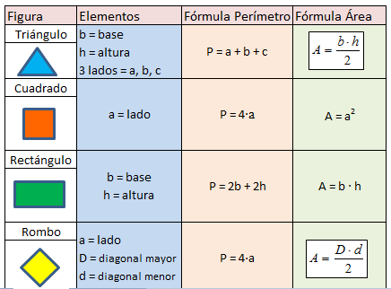

Ejemplos:

1.- Un triángulo cuya base mide 10 cm, su lado 43.17 cm y su altura 42 cm

[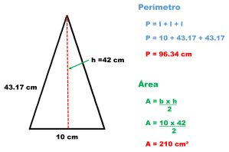](https://matematicasparaticharito.wordpress.com/wp-content/uploads/2015/04/ejercicio_perc3admetroc3a1rea1.png)

2.- Una mesa cuadrada de 1.20 m de lado.

[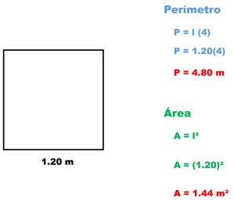](https://matematicasparaticharito.wordpress.com/wp-content/uploads/2015/04/ejercicio_perc3admetroc3a1rea2.png)

3.- Una superficie cuadrada cuya diagonal mide 8 cm.

[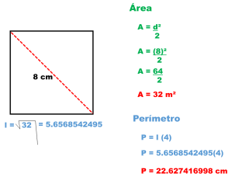](https://matematicasparaticharito.wordpress.com/wp-content/uploads/2015/04/ejercicio_perc3admetroc3a1rea3.png)

Visualizar el video para obtener más información:

<https://www.youtube.com/watch?v=TZDgCnfDrIE>

A continuación, resolver la siguiente actividad:

